Cartes de voeux Wippy - Cahier des charges

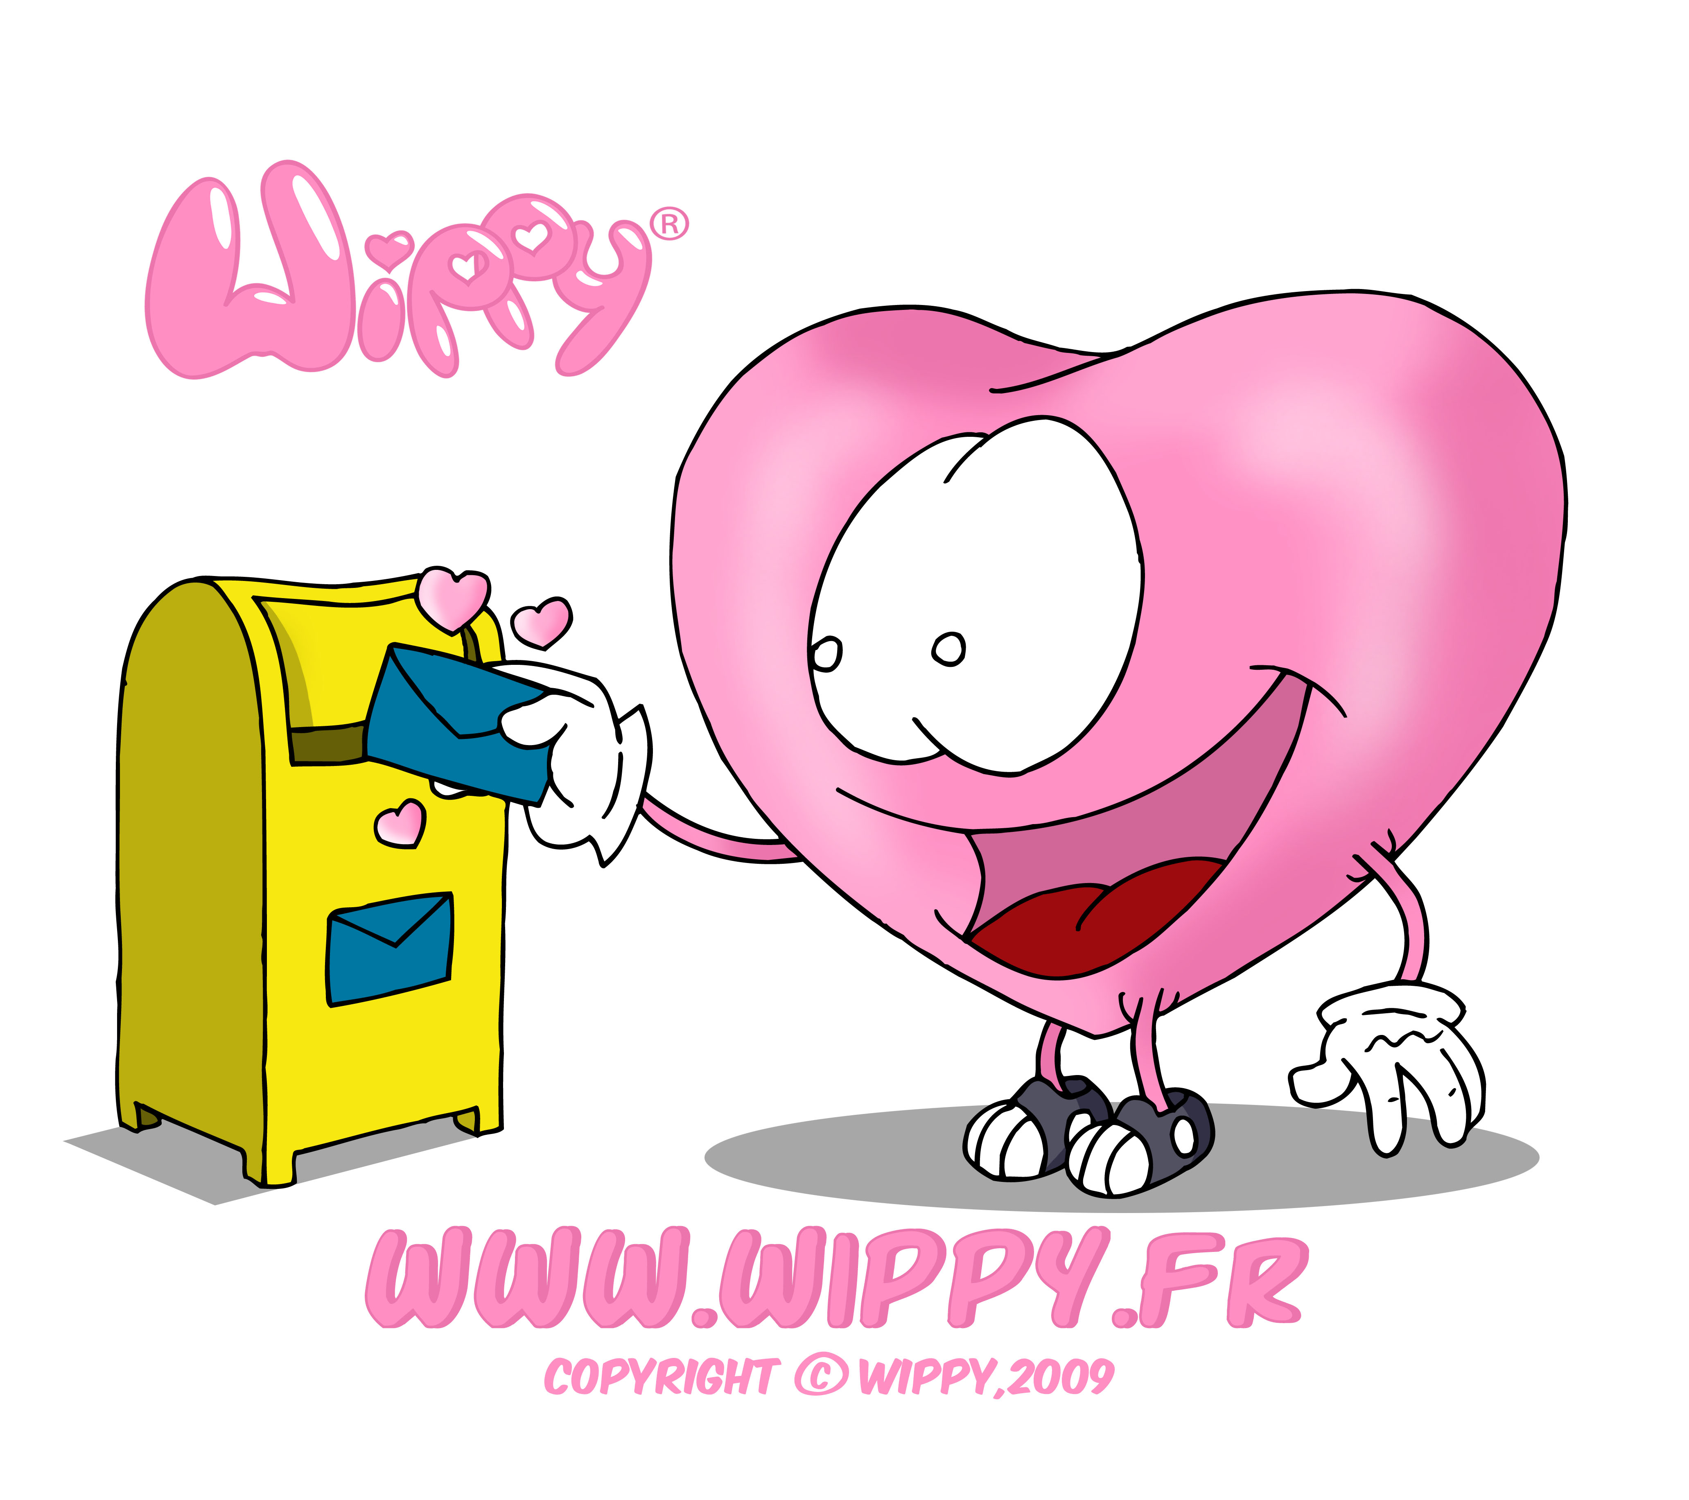
La cible
Le consommateur final principal est une petite fille âgée entre 6 et 11 ans. Cette cible est attirée par ce qui est mignon, et est à la recherche de toutes les nouveautés. L'acheteur peut être la petite-fille elle-même pour une copine, ou un parent pour une petite fille.

Le personnage

Wippy est un personnage en forme de cœur stylisé, de couleur rose bonbon. Son style le qualifie de « mignon », univers qui les attire.
Son nom résonne quelque peu comme « Happy », « Youpi »… Les noms en « y » ont une sonorité enfantine.
Wippy est entouré de son amoureuse Wippette et de son copain Zozio. Wippy est maladroit mais ne lui en tenez pas rigueur, car en réalité il a un coeur gros comme ça! A cela ajoutez un zeste de naïveté et vous obtenez un Wippy extrêmement touchant.

Le produit

Le fond
Les cartes portent sur les évènements importants qui concernent les petites filles, ainsi les thèmes tournent principalement autour des anniversaires, des cadeaux, des goûters d'anniversaire...
Les couleurs des personnages sont dans le fichier joint.
Le personnage est très simple dans son style, aussi faut-il jouer sur les agréments ou sur le fond pour rendre la carte plus intéressante.

La forme
Format: carte double 20 x 15 cm, une fois pliée fait 10x 15, et carte simple 10 x 15

Recto: dessin sur la partie droite. Prolonger le fond sur la partie gauche mais sans dessin. Simplement ajouter sur la partie gauche le logo + copyright©2009 WIPPY + www.wippy.fr

verso: le verso est déjà réalisé.

Caractéristiques techniques
Pour l'impression, les fichiers sont à convertir en PDF.

